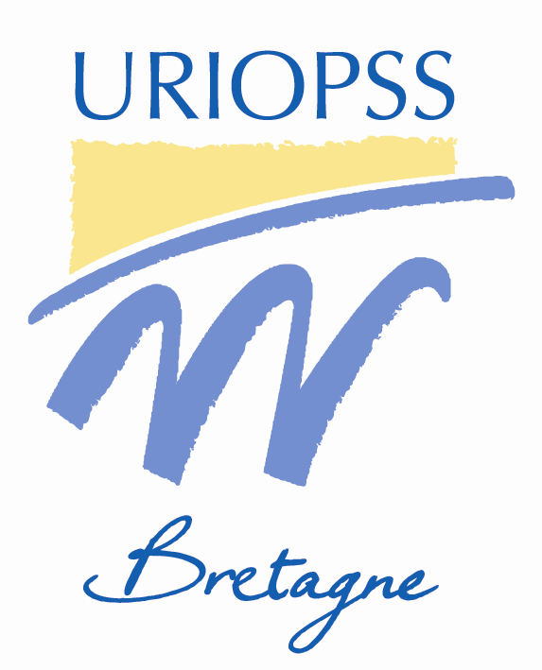
Rendez-Vous d’Expert

Les spécificités de la fiscalité du secteur privé non lucratif : Contexte et enjeux

Le 17 novembre 2023,
10h30 – 12h

L’URIOPSS Bretagne, en partenariat avec FIDAL, vous propose un temps d’informations et d’échanges sur le thème de la fiscalité.

La baisse/stagnation des subventions publiques, l’inflation de ces derniers mois, conduisent les établissements du secteur sanitaire, social et médico-social à diversifier leurs ressources.

En partenariat avec FIDAL, l’URIOPSS Bretagne vous convie à une réunion d’informations et d’échanges sur ce thème.

Au programme :
- La diversification des services proposés aux résidents : quels impacts sur la fiscalité de leur activité d’ESMS ?
- La mutualisation de moyens par des mises à disposition entre structures : quid des impacts en matière de TVA ?

La réunion aura lieu le vendredi 17 novembre 2023, de 10h30 à 12h sous un format mixte : possibilité d’être présent dans les locaux de l’URIOPSS (en présence des intervenantes, dans la limite des places disponibles) ou en distanciel, via la plateforme Zoom.

Animation
- Rozenn SAILLOUR, Avocate – Département Droit des associations et de l’ESS chez FIDAL Rennes
- Charlène MELEUC, Avocate Associée – Département Droit fiscal chez FIDAL Rennes

Participation
40€ par personne

Horaires
De 10h30 à 12h

Le lien de connexion vous sera adressé quelques jours avant la réunion.
Nous vous remercions de vous inscrire à l’aide du bulletin d’inscription à suivre.

Rendez-Vous d’Expert

Bulletin d’inscription

Les spécificités de la fiscalité du secteur privé non lucratif : Contexte et enjeux
17 novembre 2023
10h30 – 12h
Nom de l’Association :

Nom de l’Etablissement :

Adresse :

Tel:
Modalités de participation à la réunion (rayer la mention inutile) :
- Dans les locaux de l’URIOPSS (dans la limite des places disponibles)
- En distanciel, via la plateforme Zoom

Nom – Prénom des participants Fonction E-mail
■ ■ E-mail :
■ ■ E-mail :
■ ■ E-mail :
■ ■ E-mail :

Inscription : 40 €uros x = €uros
Règlement par : Chèque bancaire - CCP - Virement à l’ordre de l’URIOPSS Bretagne

à retourner avant le 10 novembre à l’URIOPSS Bretagne :
203 G, Avenue Patton – CS 80626
35706 RENNES CEDEX 7
Tél. : 02 99 87 51 52
uriopss@uriopss-bretagne.fr

